- 「農書系統図」(石声漢『中国古代農業評介』、北京・北京農業出版社、1980)
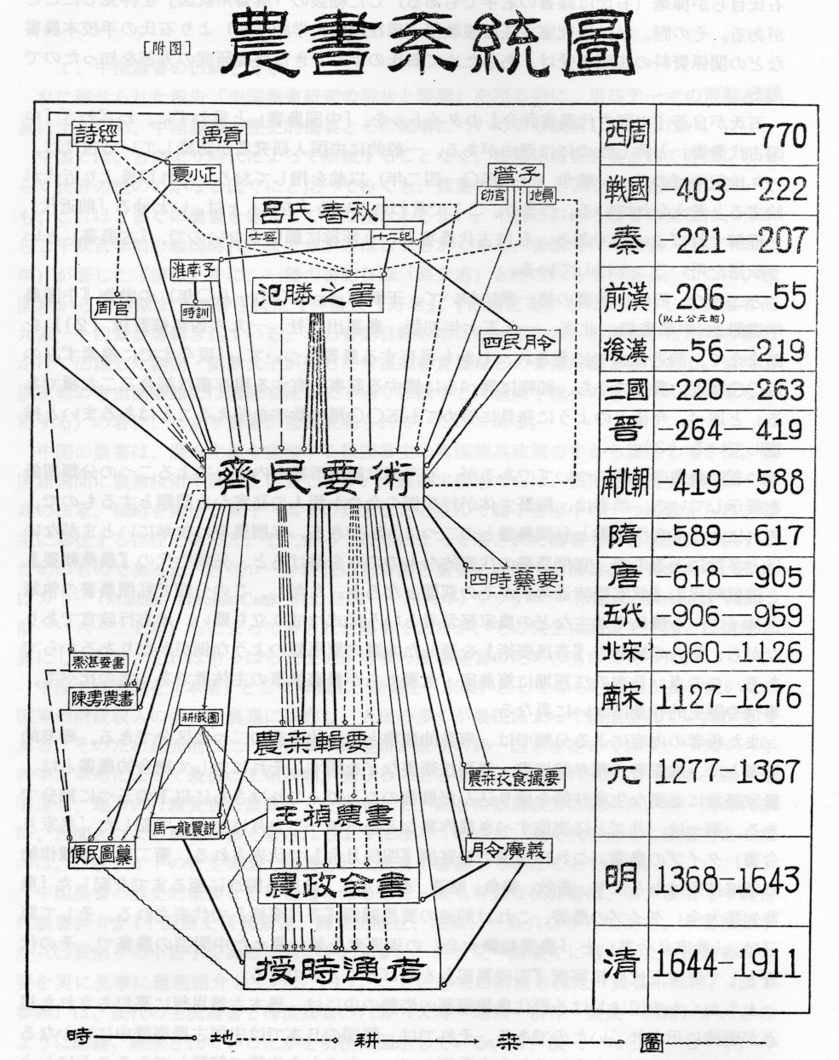

②『尚書』「禹貢」からから該当部分抜粋 (読み下し、訳は、加藤常賢『書経』(『新釈漢文大系』)による)
冀州「厥土惟白壌*。厥賦惟上上、錯。厥田惟中中。」
（厥(そ)の土は惟(こ)れ白壌なり。厥の賦(ふ)は惟れ上の上にして、錯(まじ)はる。厥の田は惟れ中の中なり。）
* 訳「白色の柔土」、語釈：馬融註「壌転生和美也」、偽孔伝「「無塊曰壌」、説文「壌柔土也」
兗州「厥土黒墳*。・・・厥田惟中下。厥賦貞作、・・・」
（厥の土は黒墳なり。・・・厥の田は惟れ中の下なり。厥の賦は作に貞(さだ)まり、・・・）
* 訳「黒色で肥えた土」、語釈：馬融註「墳有膏肥也」 (墳コウは肥の意)
青洲「厥土惟白墳。・・・厥田惟上下。厥賦中上。」(略)
徐州「厥土惟赤埴墳*。・・・厥田惟上中。厥賦中中。」(略)
*訳「赤色の肥えた粘土」
揚州「厥土惟塗泥*。厥田惟下下。厥賦下上、上錯。」(略)
*訳「塗泥(水気が多い)である」、語釈：馬融註「塗泥漸洳也」(湿潤の意)
荊州「厥土惟塗泥。厥田惟下中。厥賦上下。」(略)
豫洲「厥土惟壌、下土墳壚*。厥田惟上中。厥賦錯上中。」
（・・・下土は墳壚なり、・・・厥の賦は錯へて上の中なり）
*訳「柔らかい土であるが、低い土地は黒色の堅土」、語釈：『尚書集注音疏』「壚黒剛土也」
梁州「厥土惟青黎*。厥田惟下上。厥賦下中三錯。」
（・・・厥の賦は下の中にして三錯す**）
* 語釈：馬融註「黎小疎也」、訳「青色の疎土(ぼろぼろした土質)」
** 訳「ならして下の中であるが［所により］その上下三級を雑えて出す」
雍州「厥土惟黄壌*。厥田惟上上。厥賦中下。」(略)
* 訳「黄色の柔土」
③『管子』巻第十九地員五十八 (読み下し、訳は、遠藤哲夫『管子』(『新釈漢文大系』)による)
悉徒(しつと)* 「悉徒、五種無不宜。」(悉徒は、五種**宜しからざる無し。)
* 語釈：「悉徒」は「悉土」に同じ、訳：沖積土地帯(地帯は不適、また沖積土は？) / ** 黍(キビ)・稗・菽(豆)・麦・稲
赤壚(せきろ)* 「赤壚歴橿肥。五種無不宜。」(赤壚は歴橿**にして肥ゆ。五種無不宜。)
* 赤黒い色の土地(訳、土地→土)/ ** さらさらしていて堅く(訳)
黄唐(こうとう) *「黄唐無宜也。唯宜黍秫也」(黄唐は、宜しき無きなり。唯だ黍・秫に宜しきなり。)
* 泥深い地帯(訳、同上)
斤(せき)埴*「斤埴宜大菽與麥。」 (斤埴は大菽と麥に宜し。)
* 赤色の粘土質の土地(訳、同上)
黒埴「黒埴宜稲麥。」(略)
上の土
粟土(ぞくど)「羣土之長、是唯五粟*。五粟之物、或赤、或青、或白、或黒、或黄。五粟之状、淖而不□(靭)、剛而不觳」(羣土の長、是を五粟*となす。五粟の物は、或いは赤し、或いは青く、或いは白く、或いは黒く、或いは黄なり。五粟の状は、淖(潤)にして□(靭)ならず、剛にして觳**ならず。)
「乾而不挌、湛而不澤、無高下、葆澤以處。是謂粟土」(乾けども挌ならず、湛なれども澤けず、高下となく、澤を葆ちて以て處る。是を粟土と謂ふ。)
* 黍・稗・菽・麦・稲 / ** 地味に富んでいる(訳)
沃土、「剽怵槖土、蟲易全處」(剽怵(ひょうじゅつ)にして槖(たく)土、蟲易全くして處る。) *
* 堅くこまかい土であり、虫が住みやすい(訳)
位土、「不塙不灰」(塙*ならず灰ならず)
* 堅土、石多き土(地)
隱土、「靑怵以肥、芬然若灰」(靑怵*にして以て肥え、芬然**として灰の若し。)
* 青く密(訳) / ** 高く盛り上がって(訳)
壤土、「芬然若澤若屯土」(芬然として澤*の若く屯土**の若し。)
* しめる / ** 堆肥(訳)
浮土、「捍然如米、以葆澤不離不拆」(捍然として米の如し*、澤を葆つを以て離れず拆(さ)けず。しかも湿潤さを保っているので、ばらばらに離れたり、裂け割れることがない。)
* 細かく砕けていて米のように堅く(訳)
<以下略>
④『播磨風土記』
土の評価法は、上中下それぞれを上中下とする9段階で、『尚書』の方法を踏襲し、生産性のみによっている。播磨国10郡のうち「上」があるのは餝磨(しかま)（飾磨）、揖保、纘(さ)容(よ)（佐用）、賀毛［加古の北］、「中」のみは賀古（加古）、印南(いなみ)（高砂）、宍禾(そう)（宍粟）、神前（神崎）、美嚢(なぎ)［明石の北］、「下」のみは宍禾(そう)（宍粟）、託賀(たか)［神崎の東］で、今日の基本的な土性条件とほとんど変わりない。土性についての記載ない。
なお、物産の記載はあるが、ほとんどが地名の由来を説明するもので、課税目的とは考え難い。例えば、賀古郡「望理里。土中下。大帯日子天皇巡行之時・・・」、「鴨浪里。土中中。・・・耕此之野多種粟。故曰粟々里。・・・」。
⑤『會津農書』
黄真土 1升*当520匁 (仮比重**0.993kg/cm3) 、黒真土 510 (0.974)、白真土 500 (0.955)
沙真土 490 (0.936)、野真土 480 (0.916)、徒真土 440 (0.840)、沙土 480 (0.916)、野土 430 (0.821)、徒土 370 (0.706)
*「四寸九分四方、深二寸七分」(京枡)＝196.4 cm³ / **耕地にある状態で採取した容積当たりの乾燥重量。
⑥『百姓伝記』
(第6段)「青赤木白黒の上土をわかつ事」
「黄色なるねバりなき、地ふかき宝土を一番と定めよ。稲子地に似たり。万木諸草能生しそだつ。五穀ミのる事、・・・」
「白色なるねばりなき、地ふかき宝土を二番と定めよ。黄色真土の次也。」
「赤色なるねバりなき、地ふかき宝土を三番と定めよ。真性地なるゆへに、万木諸草能生付安し。」
「青色なるねバりなき、地ふかき宝土を四番と定めよ。万木諸草よく付、そたつといへとも厚味なし。真土のうちの不性地也。」
「黒色なるねバりなき、地ふかき宝土を五番と定めよ。黒ぶく土に似たり。」
(第7段)「青赤木白黒のねはり真土の事」
「青赤木白黒のねバ土は何も真性なれとも、善悪の次第あり。一番に黄色土、二番に白色土、三番に赤色土、四番に青色土、五番に黒色土、万木諸草の生付そたち、順々色を論することくなり。」
(第8段)「青赤木白黒の小砂地の事」・・・(以下略)
⑦『勧農固本録』
「土地位付幷作物仕付様之事」9段目から。
「・・・東高く西低き地は早稲満作也、西高東低地は晩稲満作なり、・・・」
「砂眞土、白眞土、黒眞土、赤眞土、鼠眞土、大河ごみ、稲子眞土、野土交眞土、右は上の田畑成べし、総て重く和く成る土を上とす。さく石交眞土、砂の過ぐる眞土、小石交白眞土、黒く重き野土、砂の過ぎたる大河ごみ、中たるみの山畑、右は中の田畑成べし。ねばき赤土、強きねば土、強黒眞土、砂交野土、輕赤土、灰土、輕野土、青まさ土、砂計の畑土、右は下の田畑成べし。
その他にも、用語或いは言い回しから推測できる。
「淤泥干て重きは上也・・・」(6段目)、「黒土は麥に宜、赤土は豆に宜、粟黍は木白土の肥地に宜し」(8段目)
「汚泉は稲に宜とて村里の垢水野流入が吉。」」(12段目)、など
⑧『土性弁』
壌土は俗に「ハラ、キツチ」と云ふ是也、此土は銕(くろがね)の銹腐れたる粉末に滑石、白亜、雄黄、石脂、代赭石、火石、水晶、磁石、乾漆等を混し、且硫黄、礬石、□(石+歯)砂、焔硝等の氣を含蓄する。・・・
白壌 壌土中第一等 ・・・ 古代には黄壌を第一等としたる者なれとも、予多年精究するに、白壌は黄壌よりも秒量の重く、畑とするも水田にするも、其実を結ふこと極て多し・・・禹貢云、冀州厥土惟白壌、厥賦惟上の上と
記したるを視ても・・・黄壌は土の正色たるを以て、黄壌を上とするの節は五行の色相に感(まど)びたるなり・・・
黄壌 壌土中第二等 ・・・古へは土性を辦する未た精しからす、五行家にて黄壌を第一の土性とせり、其説固より取に足らす、禹貢云、雍州厥土惟黄壌、厥田惟上々厥賦中下、と是也・・・

⑨ 土壌生成分類学への投影
表1 土壌の粒径区分
 |  | 2 |  |  | 0.05 |  | 0.02 |  | 0.01 |  | 0.002
国際土壌学会法 | 礫 |  | 砂 |  |  |  |  | シルト |  |  |  | 粘土
USDA法 (米) | 礫 |  | 砂 |  |  | シルト |  |  |  |  |  | 粘土
日本農学会法 | 礫 |  | 砂 |  |  |  |  |  |  | 粘土

表2 土性区分(日本農学会法) 土性(texture)の定義：粒径組織に基づく土壌の類別

土 性 | 砂土 | 砂壌土 | 壌土 | 埴壌土 | 埴土
粘土含有量(%) | 12.5以下 | 12.5～25.0 | 25.0～37.5 | 37.5～50.0 | 50.0以上

0
0
0
100
100
100

砂土
埴土
シルト
重埴土
軽埴土
埴壌土
ｼﾙﾄ質埴壌土
壌土
砂壌土
ｼﾙﾄ質壌土

砂土
壌質砂土
砂質埴土
砂質埴壌土
シルト質埴土

図1 三角図法による土性区分
(国際土壌学会法)

山疑路
真疑路
真土*
(砂真土)
油音土
風音土
紫狐真土
ねば土
野土

ねば真土
沙真土
野真土
真土
へな土
真土
＊
徒土
沙土
＊
小砂地
＊徒真土
＊左から、白真土、紫真土、黒真土
＊真土に小砂まじり
真土：壌土及び埴土と推定
図3 『會津農書』同
図2 『清良記』土性分類の三角図法表示
図4 『百姓伝記』同

